**LYCEE BILLES** **Sciences physiques : Contrôle N°5**

Année (2020 – 2021)Classes : 2ndes A et B (Durée : 1h30)

**Chimie (8 points)**

**Exercice 1**

**A)** Le sulfate d’aluminium est un solide ionique blanc de formule Al2(SO4)3 et de masse molaire M = 342 g.mol-1. On l’utilise pour le traitement des eaux et en jardinage.

Un jardinier souhaite préparer 250 mL d’une solution S de sulfate d’aluminium de concentration molaire 5.10-2 mol.L-1 à partir du sulfate d’aluminium.

1.1. Quelle masse de sulfate d’aluminium doit-il prélever? (1pt)

1.2. Le jardinier réalise t-il une dilution ou une dissolution lors de cette préparation? (0,5pt)

1.3. Explique le rôle de l’eau lors de cette opération ? (2pts)

On donne l’équation de la dissolution dans l’eau de ce solide ionique : 

1.4. Exprime puis calcule les concentrations molaires effectives des ions en solution. (2pts)

1.5. Décris le protocole à suivre pour préparer cette solution en précisant le matériel utilisé. (1pt)

**B)** Le jardinier souhaite préparer une autre solution aqueuse par prélèvement de 10 mL de la solution S de concentration molaire 5.10-2 mol.L-1 dans une fiole jaugée de 100 mL et ajout d’eau

1.6. Comment se nomme cette technique de préparation? (0,5pt)

1.7. Déterminer la concentration molaire de la nouvelle solution ainsi réalisée (1pt)

**Physique (12 ponts)**

**Exercice 2** (06 points)

2.1. Compléter les phrases suivantes :

Un couple de forces est un ensemble de ........... forces ayant :

– des droites d’action ......................... et ............................. ;

– des ........................... opposés ;

– des valeurs ....................

L’expression du moment d’un couple de forces est ................................. .

L’unité légale du moment d’un couple est le ..................................... .

2.2 Quel schéma représente un couple de forces ?

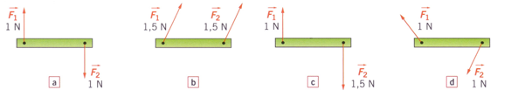

**TOURNEZ LA PAGE SVP**

**Exercice 3**  (06 points)

Un barre OB homogène se masse m = 5 kg, accrochée au plafond horizontal d’un bâtiment, est articulée autour d’un axe horizontal $∆$ passant par son extrémité O. Elle est maintenue en équilibre à l’aide d’un ressort comme l’indique la figure. La suspension est telle que la direction du ressort soit perpendiculaire à OB comme l’indique la figure et passe par le point C tel que OC = $\frac{3}{4}$ OB.

On donne : OB = l = 1,2 m ; $∝ =$ 37° ; k = 500 N/m ; g = 10 N/kg.

3.1. Fais l’inventaire des forces qui s’exercent sur la barre puis représente-les. (2pts)

3.2. Calcule l’intensité de la tension $\vec{T}$ du ressort. Déduis-en l’allongement. (2pts)

3.3. Détermine l’intensité de la réaction $\vec{R }$ qui s’exerce sur la barre en O. (2pts)

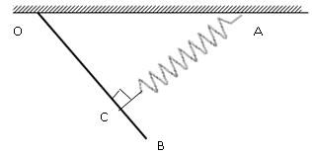

**FIN DU SUJET**